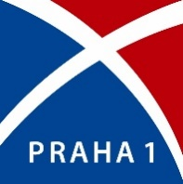

Městská část Praha 1, Úřad městské části, Vodičkova 681/18, 115 68 PRAHA 1

P O Z V Á N K A

na 11. (28.) jednání Výboru proti vylidňování centra a pro podporu komunitního života, které se uskuteční dne
25. 1. 2024 od 16:00 hod. v zasedací místnosti č. 212, Úřad městské části Praha 1, Vodičkova 681/18, 115 68 Praha 1

Program jednání:
- Uvítání, prezence, schválení programu
- Schválení zápisu č. 10/27 a zvolení ověřovatele zápisu č. 11/28
- Informace k jednání o rozpočtu MČ Praha 1 pro rok 2024 týkající se rozpočtu VPVC
- Roční zpráva o činnosti Výboru proti vylidňování centra a pro podporu komunitního života za rok 2023 a výhled na rok 2024
- Negativní vlivy turismu – alkoturismus – rozlučky se svobodou
- Návrh novely zákona o některých podmínkách podnikání a o výkonu některých činností v oblasti cestovního ruchu – aktuální vývoj
- Různé
- Závěr

Potvrzení účasti prosím posílejte tajemníkovi výboru Dorianu Gaarovi, dorian.gaar@praha1.cz.

V Praze dne 17. 1. 2024
Bronislava Sitár Baboráková, DiS
Předsedkyně Výboru proti vylidňování centra a pro podporu komunitního života

